В нашей школе с 16 августа по 20 сентября проходит акция «Внимание дети!».
Для каждого взрослого важно здоровье и жизнь ребенка, поэтому не только классные руководители, но и детская организация нашей школы «Планеты Солнца» тоже включилась в эту акцию. 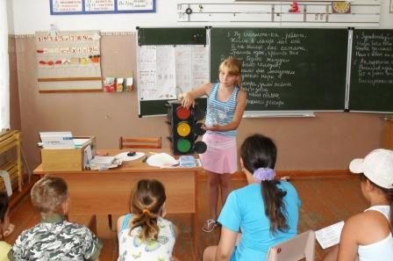 Чтобы ребята могли с большим интересом изучать безопасность на дорогах, детское самоуправление проводит викторины, 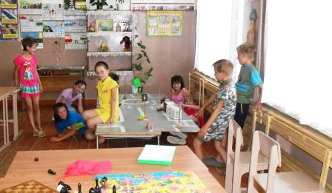
игры-конкурсы не только в классе, но и в спортивном зале и на спортивной площадке. 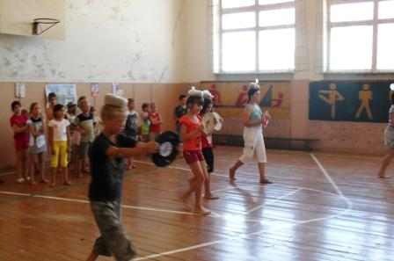
Особенно учащимся начальных классов понравилось интересная игра – конкурс «Правила дорожные знать каждому положено!». Игра была интересной, красочной. 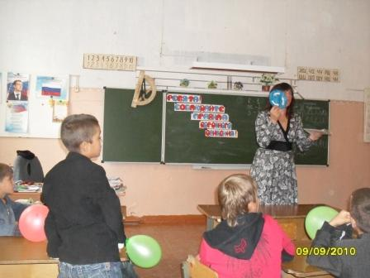
Правильные ответы показывали определенным цветом шарика, в ярких картинках ребята лучше запоминали необходимые для безопасности дорожные знаки. 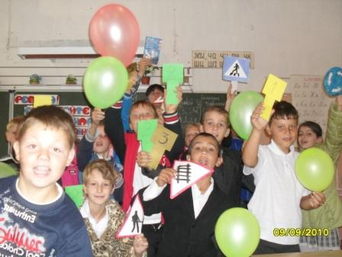
Из самых активных ребят был создан новый отряд ЮИД, который в скором времени тоже включится в работу по изучению и пропаганде ПДД. В октябре месяце отряд ЮИД будет принимать участие в районном конкурсе «Зеленый светофорчик», а пока мы будем к нему готовится.

